|  |
| --- |
|  |
| Prueba de Caja Negra |
| ***“CONTROL DE UBICACIÓN DE TERRENO Y RECOMENDACIONES DE PRODUCCIÓN AGRÍCOLA”*** |
| Versión 2.0 |
|  |
| **Integrantes:**  Patricio Bazantes  Wilmer Alquinga  Richard Caraguay  **Fecha 2020-03-12** |

**Partición de clases equivalentes**

**Gestion de cuentas de Usuario**

**Validación campo Nombre**

|  |  |  |  |
| --- | --- | --- | --- |
| VARIABLE | CLASE DE EQUIVALENCIA | ESTADO | REPRESENTANTE |
| Nombre  (Verificación de cadena en text box) | EC1: x = Caracteres especiales | No válido |  |
| EC2: x = Alfanumérico | Válido | pbazantes |

Campo Nombre:



V**alidación de Tipo**

|  |  |  |  |
| --- | --- | --- | --- |
| VARIABLE | CLASE DE EQUIVALENCIA | ESTADO | REPRESENTANTE |
| Tipo  (Verificación de cadena en text box) | EC1: x = 0 | No válido |  |
| EC2: x = Caracteres especiales | No válido |  |
| EC3: x= No numérico | Válido | Patricio |

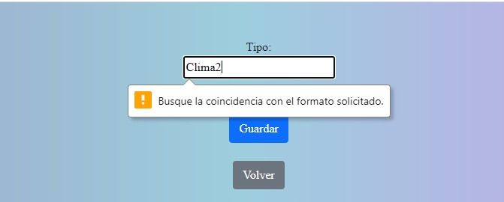

Validacion campos vacíos

|  |  |  |  |
| --- | --- | --- | --- |
| VARIABLE | CLASE DE EQUIVALENCIA | ESTADO | REPRESENTANTE |
| Nombres  (Verificación de cadena en text box) | EC1: x = Vacío | No válido |  |

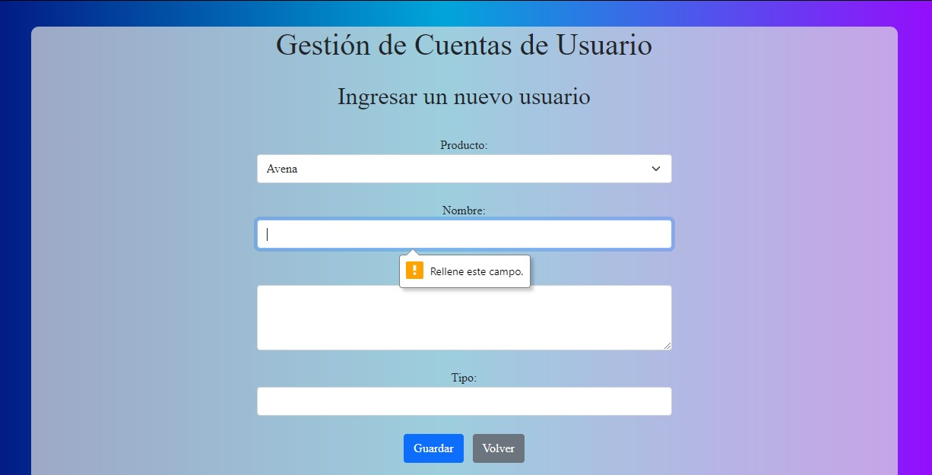

**Validación de Actualizar Tipo**

|  |  |  |  |
| --- | --- | --- | --- |
| VARIABLE | CLASE DE EQUIVALENCIA | ESTADO | REPRESENTANTE |
| Apellidos  (Verificación de cadena en text box) | EC1: x = Numérico | No válido |  |
| EC2: x= Caracteres especiales | No válido |  |
| EC3: x= No numérico | Válido | Jose |



**Gestión de recomendaciones**

**Campos no modificables**

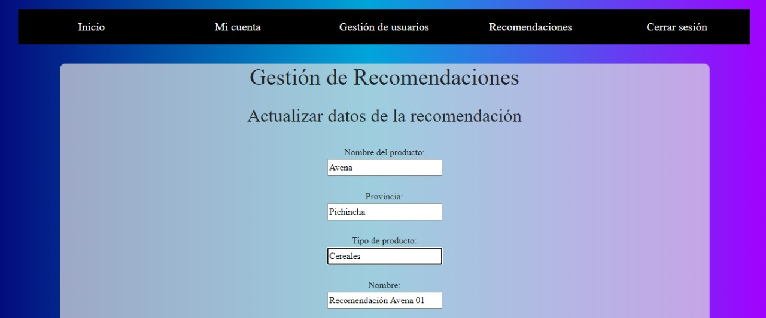

Campo Nombre vacío:

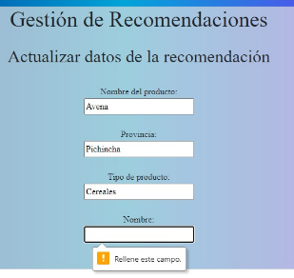

Transición de Estado

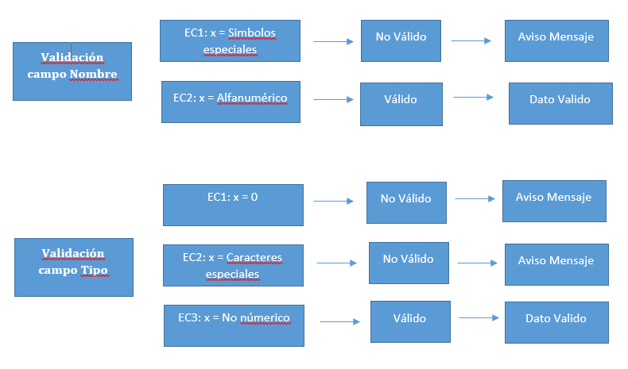

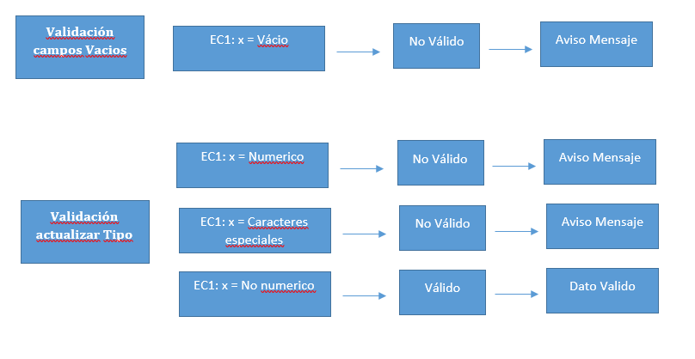

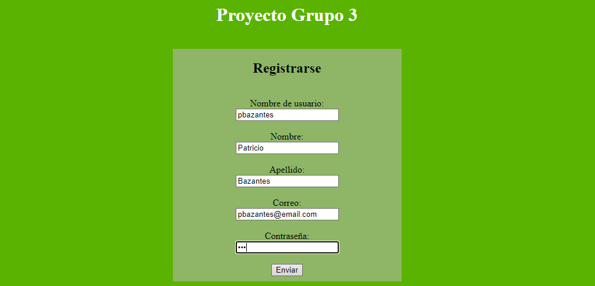

Mensaje de confirmación

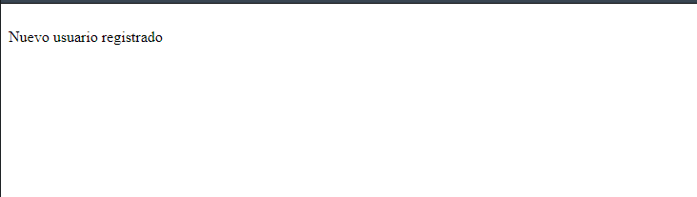

Acceso al sistema con el nuevo usuario:



Ventana principal del usuario:



Resumen de Información del usuario